**流程图数封闭范围**

**环复杂度的计算**：就是有几个分支要走

方法1：有几个块+1

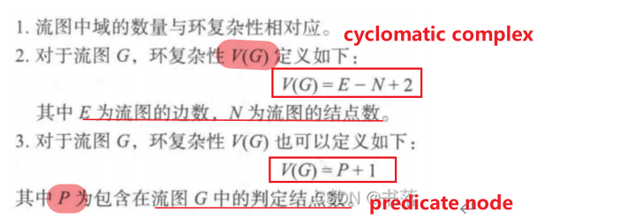

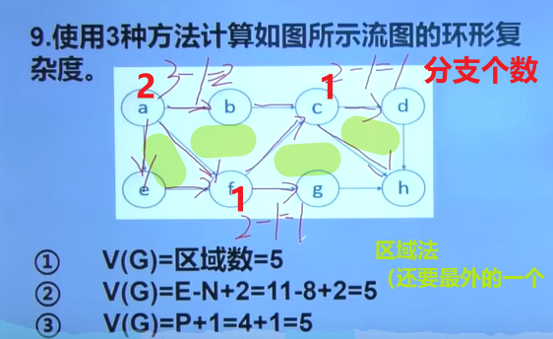

基本路径：比如

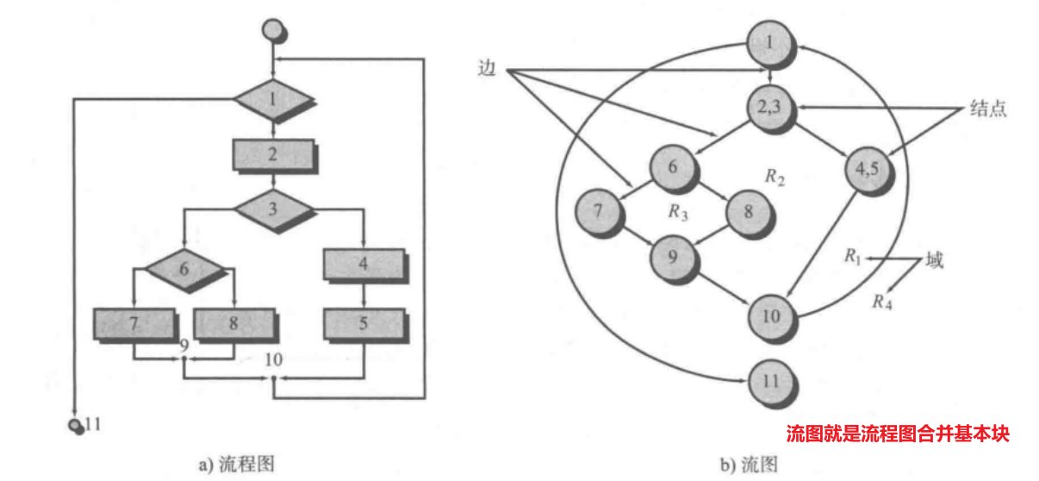

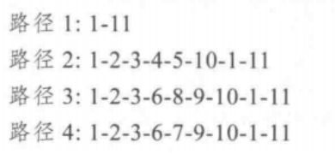

[wzy quiz3]